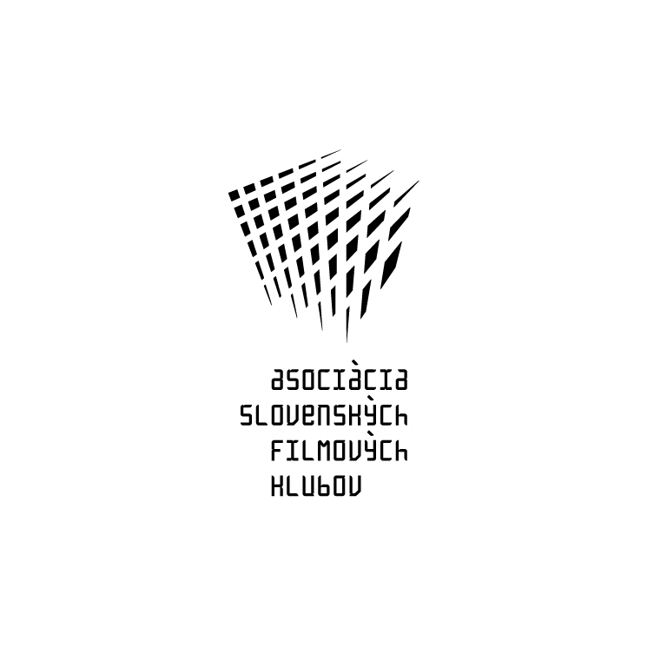

ASOCIÁCIA SLOVENSKÝCH FILMOVÝCH KLUBOV
Brnianska 33, 811 04 Bratislava, Tel: 02/5465 2018-19, fax: 02/5465 2017
INTERNET: http://www.asfk.sk, e-mail: asfk@mail.t-com.sk

FÍGLE
(Sztuczki)

Najlepší poľský film roku 2007.
Úsmevná tragikomédia s vynikajúco vykresleným fantazijným svetom malého chlapca.

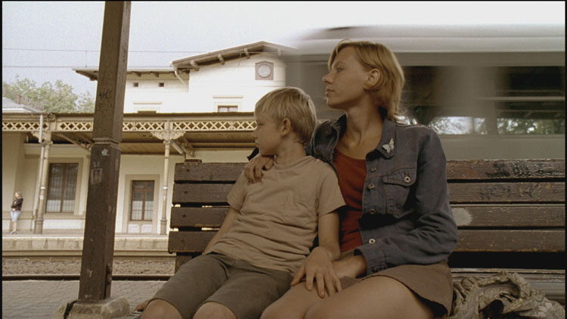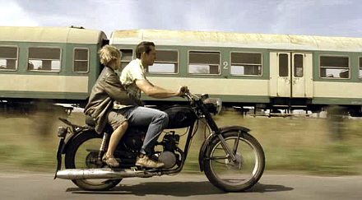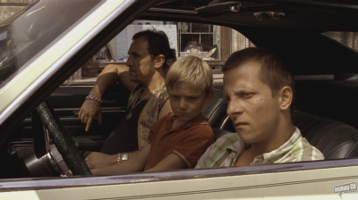

Premiéra v SR: . 16. júl 2009
Krajina pôvodu: Poľsko
Rok výroby: 2007
Doporučená prístupnosť: MP
Formát: 35 mm, far., české titulky, 95 min.
Žáner: trpká komédia
Koniec monopolu: 30.06. 2015
Produkcia: Zjednoczenie Artystów i Rzemieślników / Wytwornia Filmów Dokumentalnych i Fabularnych / Telewizja Polska - Agencja Filmowa / Canal Plus Polska / Opus Film. Réžia a réžia: Andrzej Jakimowski. Kamera: Adam Bajerski. Hudba: Tomasz Gąssowski. Strih: Cezary Grzesiuk. Účinkujú: Damian Ul (Stefek), Ewelina Walendziak (Elka), Tomasz Sapryk (otec Stefka a Elky), Rafał Guźniczak (Jerzy), Iwona Fornalczyk (matka Stefka a Elky), Joanna Liszowska (Violka), Andrzej Golejewski (bezdomovec), Grzegorz Stelmaszewski (Turek), Simeone Matarelli (Leone), Katarzyna Kołeczek (dievča z baru)

Šesťročný Stefek žije so svoju matkou a 17-ročnou sestrou Elkou a pred skľučujúcou realitou poľského malomesta uniká do vlastného iluzórneho sveta, v ktorom vládne neúprosný zákon náhody.
Všemožné fígle, úskoky osudu, ale i nevyzpytateľná náhoda pomáhajú Stefkovi nasmerovať život svojho otca späť k rodine. Je však tajomný elegantný muž na stanici naozaj Stefkovým otcom? A podarí sa mu nakoniec nakloniť osud na svoju stranu a spojiť rozdelenú rodinu? Rafinovaná a úsmevná tragikomédia Andrzeja Jakimowského nadchla najmä dôsledným vykreslením fantazijného sveta malého chlapca, ktorý sa stretáva s krušnou skutočnosťou, a získala celý rad cien na festivaloch v Gdyni i v zahraničí.

Ocenenia: 2007: Cena Europa Cinema Label a Cena UNICEF – MFF Benátky; Cena za mužský herecký výkon (D. Ul) - MFF Tokyo; Zvláštna cena poroty - MFF Mannheim-Heidelberg; Zvláštna cena poroty - MFF São Paulo; Cena FIPRESCI - MFF Bratislava; Veľká cena poroty Zlaté levy za nejlepší film, Cena za kameru (A. Bajerski) – Festival poľských hraných filmov v Gdyni; 2008: Grand Prix – MFF Miami; Hlavná cena Zlatý Prométeus a Cena Sergeja Paradžanova – MFF Tbilisi; najlepšia réžia (A. Jakimowski), najlepší herec vo vedľajšej úlohe (T. Sapryk), Cena divákov a nominácie v kategóriách najlepší film, scenár, kamera, zvuk (Maria Chilarecka, Aleksander Musiałowski), objav roku (Damian Ul) - Polské filmové ceny Orol a desať ďalších ocenení
Film bol poľským kandidátom na Oscara

„Druhý film Andrzeje Jakimowského je půvabným zamyšlením nad náhodou a osudem, který není možné obelstít, i když se sebevíc snažíme. Pohledem malého chlapce se tak podíváme do života současné polské společnosti, která má k té české velmi blízko.“
umelecký riaditeľ AČFK Pavel Bednařík

Komorní hořká komedie se odehrává v několika dnech jednoho léta na maloměstě (natáčelo se ve Walbrzychu nedaleko českých hranic) ve zvláštním bezčasí postkomunistické doby. Vypráví příběh šestiletého Stefka, který se rozhodl „uplatit“ štěstí a osud. Po vzoru své starší sestry Elky, která tvrdí, že zná „magické triky“, se Stefek snaží pomocí různých fíglů zajistit, aby se k rodině vrátil otec, jenž před lety odešel kvůli jiné ženě. V opakujících se epizodách hrdina zkouší i jiné kousky, třeba jak ošálit holuby, aby vyletěli z klece, jak zastavit vlak pomocí cínových vojáčků, nebo jak pomoci sestře, aby získala práci v italské firmě. Zdržet ve městě otce, který na místním nádraží každý den jen přestupuje, se Stefkovi nakonec povede, Elka však kvůli tomu propásne důležitý vstupní pohovor. - Kromě bezprostředních hereckých výkonů film okouzluje i poetickou atmosférou a hořkosladkým kontrastem mezi dětským pohledem na svět zvídavého Stefka a skeptičtějším postojem jeho sestry. Ospalé letní tempo může být pro někoho místy až příliš líné a náhlý happy end, v němž se otec přihlásí k synovi, působí v neokázalém dílku poněkud nesourodě. – Patrně autobiograficky laděný snímek věnoval autor starší sestře.
ivp: Filmový přehled 12/2008

Andrzej Jakimowski (17.8. 1963, Varšava) študoval filozofiu na Varšavskej univerzite a potom filmovú réžiu na Fakulte rozhlasu a televízie na Sliezskej univerzite v Katoviciach. V roku 1994 založil vlastnú firmu Jakimowski Studio. Jeho debut Prižmúr oči získal ocenenia doma (Zvláštna cena poroty, Cena za debut na FPHF v Gdyni, Orol za najlepší film, scenár, réžiu) i v zahraničí (San Francisco, Mannheim, Brusel, Soči). Jeho druhý hraný film získal viacero cien na národnom festivale v Gdaňsku 2007, medzi nimi aj Grand Prix. Film bol vo svetovej premiére uvedený na 64. MFF v Benátkach. K jeho stálym spolupracovníkom patria kameraman Adam Bajerski, skladateľ Tomasz Gąssowski a manželka, scénografka Ewa Jakimowska.

Filmy: 1991: Pogłos (Ozvena) – hraný KF + scenár; 1994: Miasto cieni (Mesto tieňov) – KF DF + scenár; 1997: Dzyń, dzyń… - SMF DF z TV cyklu Małe ojczyzny (Malé vlasti) + scenár; 1998: Wilcza 32 (Vlčia ulica 32) – SMF DF z TV cyklu Małe ojczyzny (Malé vlasti) + scenár; 2003: Zmruż oczy (Prižmúr oči) + scenár, spol. prod.; 2005: epizóda Torba (Brašňa) z filmu Solidarność, Solidarność (Solidarita, Solidarita); 2007: Fígle (Sztuczki) + scenár, prod.

